Муниципальное автономное учреждение дополнительного образования «Спортивная школа Ишимского округа»

Конспект
Открытого занятия по лепке из соленого теста

Тема: «Дом дружбы: забавные животные»

Педагог дополнительного образования
Зоркова Юлия Владиславовна

Ишимский округ 2026
Направление: Художественное (лепка из солёного теста)

Возраст: 8 лет

Цель: Создать условия для мотивации детей к занятиям тестопластикой через включение в творческую деятельность.

Задачи:

- Образовательные: познакомить с материалом (солёное тесто) научить базовым приёмам лепки (шар, жгут(колбаска), прижим)

- Развивающие: развивать мелкую моторику, воображение формировать умение работать по образцу и добавлять своё

- Воспитательные: формировать интерес к творчеству создать ситуацию успеха

Форма занятия:

Оборудование и инструменты: соленое тесто, стеки, кисти, непроливайки, доски для лепки, заготовки поделки, шаблоны готового изделия, «Дом дружбы», презентация.

Дидактический материал: образцы работ поэтапного изготовления, готовые поделки.

Методы обучения: Рассказ, демонстрация готовых работ, упражнения, работа по образцу.

ИДЕЯ ЗАНЯТИЯ Каждый ребёнок делает магнитик. Педагог заранее готовит основу (магнит – неоформленная мордочка животного). Дети оформляют мордочки (глазки, носик, щечки и т.д.). Прикрепляют, забирают домой готовую работу.

Слайд 1
- Организационный момент (5 мин)
Педагог в колпаке, фартуке, из кармана фартука торчит скалка.

Педагог: Здравствуйте, ребята!
Дети: Здравствуйте!
Педагог: Сегодня вы пришли не просто на занятие — вы попали в мастерскую, где создаются настоящие маленькие чудеса своими руками
Педагог: Давайте поиграем в игру, а заодно познакомимся.

Игра на знакомство «Лакомка»

Педагог: Правила такие: Называете по очереди свое имя и любимую выпечку. Давайте знакомиться, меня зовут Юлия Владиславовна- я люблю булочку с корицей. Ребёнок №1: называет имя и говорит: "меня зовут Аня- я люблю кексы!". И так по цепочке до №8.

Слайд 2

Педагог: Вот мы и познакомились, очень приятно. Ребята, скажите пожалуйста, из чего получается выпечка?

Дети: из теста.

Педагог: правильно! А как вы думаете, что еще можно сделать из теста?

Дети: (варианты ответов)

А) Педагог: Сколько всего вы знаете! Это здорово! Но есть еще вид, а какой вы узнаете, разгадав ребус!
Б) Педагог: ребята, вы сказали много вариантов. И даже один мой любимый, а какой, мы узнаем, когда разгадаем ребус.

Слайд 3
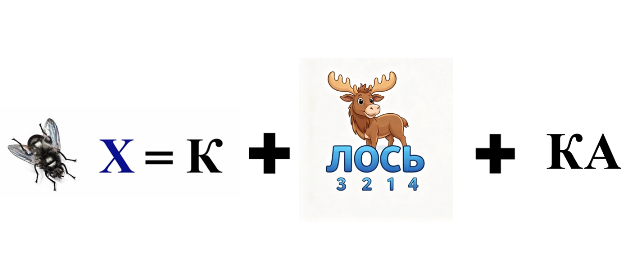

Дети гадают ребус.

Дети: МУКАСОЛЬКА!

Слайд 4

Педагог: что значит слово МУКА-СОЛЬ-КА?

Дети: предлагают варианты

Педагог показывает пачку муки и скалку:

Педагог: как вы думаете, что мы сегодня будем делать?

Дети: Стряпать?

Достаю соль

Педагог: стряпать, это хорошо! Но мы будем создавать фигурки. А Мукасолька - это название моего кружка, на котором дети лепят из соленого теста.

Педагог: а фартук мне нужен чтобы замесить тесто (снимаю фартук и колпак)

Слайд 4 (появляются фото детей)
Педагог: Когда главным символом рождества стала елка бедные люди изготавливали из хлебного теста рождественские украшения. Для сохранения украшений от поедания мышами и насекомыми в тесто добавляли большое количество соли. Так возникло искусство лепки из соленого теста. В Российской империи такие фигурки дарили на Новый год и свадьбы в знак благополучия, плодородия, сытости. Поэтому их еще называли -"хлебосол".
Слайд 5
В Санкт-Петербургском музее хлеба представлена коллекция работ в технике тестопластики. Основная тема— персонажи русских сказок. Поделки из теста отличаются высокой детализацией и визуально почти неотличимы от фарфоровых или гипсовых статуэток.
Слайд 6
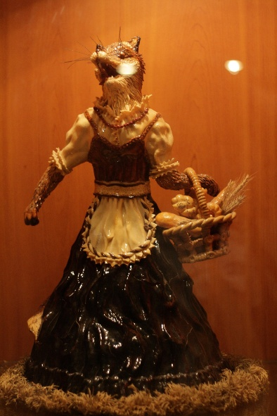

Слайд 7

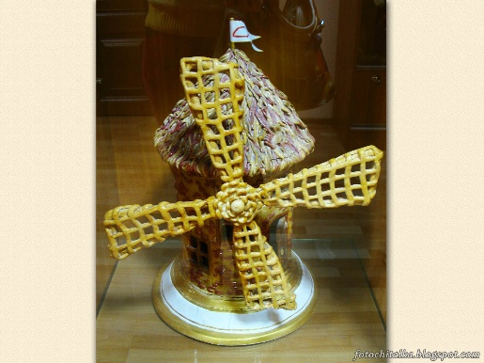
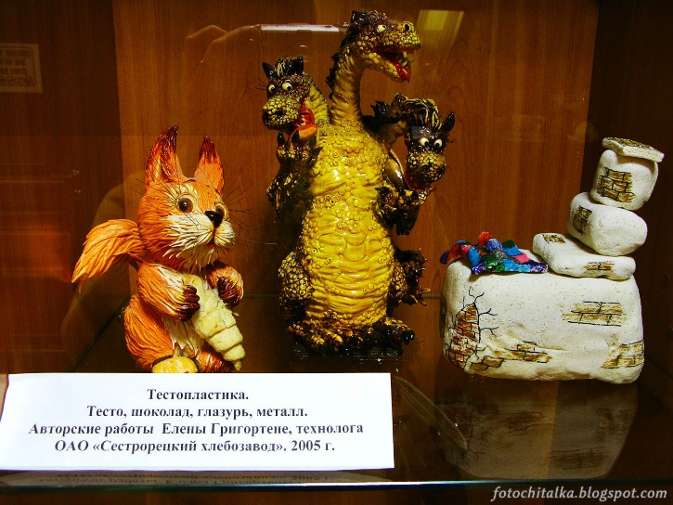

- Основной (20 мин)
Слайд 8


Педагог: 2026 год посвящён единству народов России. А ведь единство — это когда разные, но вместе. Как в лесу — разные животные, в одном доме.
«Ребята… а вы знали, что у каждого человека есть место, где его всегда принимают таким, какой он есть?
Говорят, в лесах есть необычный дом…
В нём живут разные животные — кто-то быстрый, кто-то сильный, кто-то осторожный…
Они совсем не похожи друг на друга.
Но у этого дома есть секрет…
Туда попадают только те, кто умеет дружить, помогать и принимать других такими, какие они есть.
И знаете, что самое удивительное?
Считается, что такой дом нельзя найти… его можно только создать своими руками»
(пауза, взгляд на детей)
«Как вы думаете… получится у нас сегодня создать такой дом?»
Педагог: Ребята, дом у нас есть. (Открываю дом)

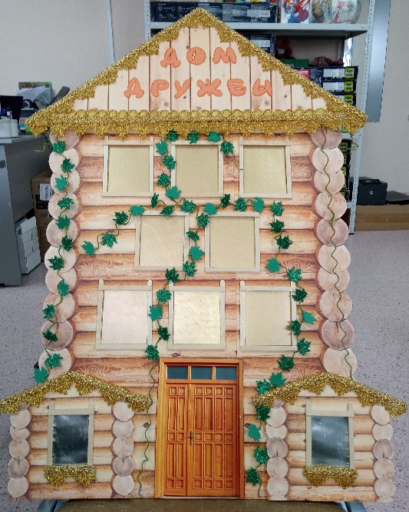

Педагог: Но пока в нем никто не живет. Как вы думаете, кого поселим в наш дом?

Дети: высказывают предположения.

Педагог: (если ребята затрудняются ответить подсказываю) кто живет в лесах, степях?

Педагог: Правильно, животные.
Мы будем лепить животных нашего края, но не обычных, а в виде забавных мордочек-магнитиков, которых поселим в Дом дружбы»

Педагог: а сейчас мы узнаем каких животных будем лепить. Для этого нам понадобится «Счастливый мешочек». Каждый из вас достанет из мешочка по одной фигурке. Какую фигурку вы достали, ту и будете лепить (подхожу к ученикам - они по одному достают фигурки).

Дети: Заяц

(пока перехожу от ребенка к ребенку рассказываю легенду, примету, интересный факт)

Педагог: А вы знаете легенду о зайце и гостинцах. Это моя любимая))). Многие дети помнят, как им через родителей или бабушек с дедушками передавал гостинцы добрый заяц. Обычно он попадался им навстречу по пути домой и отправлял «приветик» в виде небольшой сладости.

Дети: Медведь

Педагог: Ещё среди охотников существовал запрет называть имя зверя, поэтому величали его Медведюшкой, Михал Потапычем, Топтыгином. Этот наказ передавался от отца к сыну " Не говори про него, не поминай его имени, чтобы не услышал он: тогда не тронет ".
Дети: Лиса
Педагог: Говорят, если лисичка вышла из леса и просто смотрит на встреченного человека – она наделяет его удачей и смекалкой.
Дети: Олень
Педагог: Легенда о северном сиянии. В ней рассказывается о царе всех оленей, который живёт в тундре. В зимнее время олень и его рога обладают необыкновенной силой. Когда он скачет над тундрой, то гордо вскидывает голову, а его рога задевают небо и оставляют на нём разноцветные разводы. Люди называют это чудо северным сиянием.
Дети: Ежик
Педагог: Если ёж поселился во дворе, то он будет оберегать семью от зла.
Дети: Собака
Педагог: есть такая примета: Встретить белую собаку на перекрёстке — к верной дружбе.

Дети: Овечка

Педагог: в некоторых культурах считается, что если в дом забредёт овца, то она принесёт удачу и божественную защиту.

Дети: Поросенок

Педагог: Примета - Свинья убегает из стада и несётся домой — к буре, грозе, дождю.

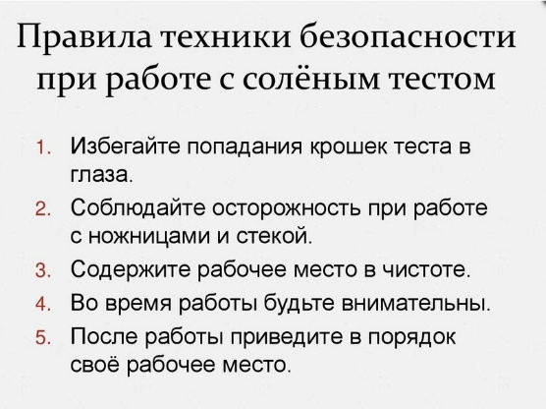
Педагог: Ребята, в нашей мастерской есть особые правила.
Их немного, но они помогают нам работать как настоящие мастера

- Соленое тесто несъедобно!
- грязными руками не трогаем лицо и глаза!
- После работы с соленым тестом руки нужно мыть с мылом!
- С инструментами работаем аккуратно!
- Занятие закончилось можно оставить стол и не убирать его!

Педагог: тесто есть нельзя, с инструментами работаем аккуратно, если тесто попало в глаза- нужно промыть водой, рабочее место содержим в чистоте!

Педагог: а сейчас нам нужно приготовить наши руки для работы с тестом.
Повторяем за мной:
Ежик по лесу бежал
Что же он насобирал
Яблочки
Грибочки
Камушки
Листочки
Раз, два, три, четыре, пять
Нам всего не сосчитать!

Педагог: Хорошо пальцы размяли. У вас на столах лежат стеки (поднимаю и показываю инструмент), доски для лепки, непроливайки с кисточками. Все это нужно нам с вами для работы. С тестом работаем на досках.

Педагог: на столах лежат пакетики с тестом возьмите по кусочку теста в ладони, разомните его. Чувствуете, какое оно мягкое, пластичное, приятное. Ребята если я хочу слепить колобка, какую форму мне надо придать тесту?
Если я хочу сделать гусеницу?
А если печеньку?

Слайд 9

Педагог: Посмотрите: (показываю) — шар — жгут — прижим. Это три главных приёма, с которыми мы будем работать (Шар: Возьми кусочек теста, хорошо разомните, сожми в ладонях и покатай круговыми движениями между ладонями, пока не получится круглый шар. Прижим: расплющи шар ладонью по столу в плоский круг. Жгут: Скатай шар, положи на стол и катай ладонями вперед-назад, делая длинную "колбаску").

Педагог: а знаете, какой плюс соленого теста? При лепке любую ошибку можно исправить, так что никто не поймет, была ли она! Знаете, как?

Дети: варианты ответов

Педагог: Очень просто, мы берем нашу деталь, хорошо ее разминаем и делам снова…

Педагог: Здорово вот мы и узнали, как лепить!
Педагог: Хорошо к лепке готовы! У вас на столах лежат образцы готовых мордочек. Я для вас приготовила заготовки. Нам их нужно оформить (Раздаю заготовки детям). Посмотрите, чего не хватает нашим мордочкам?

Дети: глаза, нос, щечки, рот, брови и т.д.

Слайд 10
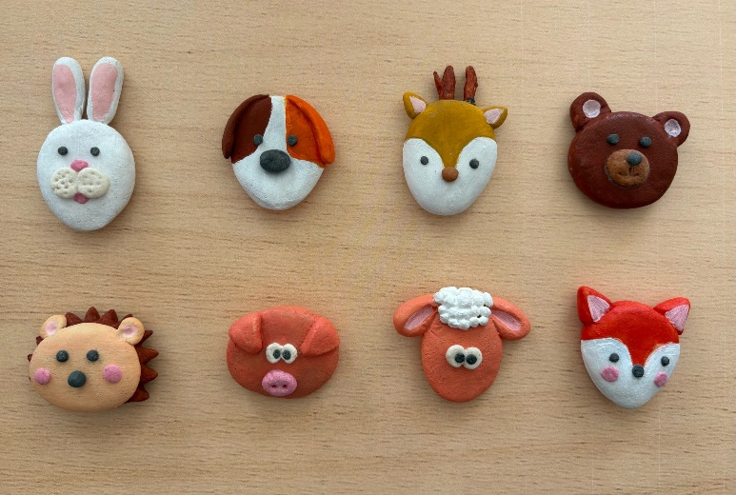

Педагог: Правильно.

Педагог: Ребята посмотрите, у вас у всех разные животные. И у каждого животного по-разному расположены глаза, нос, щечки. Но слеплены они одинаково. Скажите, как мы будем лепить глаза, щеки, нос, какой они формы?
Дети: Шарик!

Педагог: Молодцы, правильно. Посмотрите, у вас в пакетах тесто разных цветов! Это - цветное тесто. Цвет вы выбираете по своему желанию. Сегодня вы не просто выполняете задание… вы пробуете себя в роли мастера. И у каждого получится по-своему — потому что каждый из вас особенный. Я буду рядом с вами, чтобы помочь!

Педагог: сначала хорошо размять тесто. Если мы лепим зайчика, то начинаем со щек- два одинаковых небольших шарика, а у остальных начинаем лепить с носика- маленький шарик и приклеиваем его на середину мордочки. Носы у всех разные, у поросенка это большой пятачок, у лисички маленькая бусинка. Так же и с глазками. У вас на партах лежат готовые изделия для примера. Смотрим на готовую мордочку и начинаем лепить. Чтобы детали приклеились, нужно место крепления хорошо намочить водой. А я буду вам помогать!

Педагог: Посмотрите, как по-разному у вас получается… Творчество — когда нет одинаковых работ. Каждая работа уникальна!

Педагог: Ну вот наши животные готовы! Ребята, я видела, как вы старались Давайте посмотрим, что у нас получилось!!

Педагог: Я предлагаю вам, по очереди поместить наших животных в дом дружбы!
(Дети стоят возле меня)
Педагог: Посмотрите…Все животные разные — как и люди. Но они могут жить вместе, потому что:
— уважают друг друга
— помогают
— принимают различия. Это и есть настоящее единство
И так же, как этот дом, мы можем создавать пространство, где каждому будет хорошо.

- Итоговый - Рефлексия (5 мин)

Педагог: Сегодня вы сделали больше, чем просто поделку…вы создали место, где есть уважение, дружба и тепло!

Педагог: Давайте вспомним, с каким материалом мы сегодня работали? (с солёным тестом)
Каким оно было? (Мягким, теплым, пластичным, приятным, расслабляющим)
Какие приёмы лепки мы использовали? (Шар, жгут(колбаска), прижим)

Педагог: Я хочу, чтобы вы поделились со мной своим мнением о занятии. А для этого я предлагаю вам создать бусы настроения. У меня есть бусины из соленого теста разных цветов.

Слайд 11
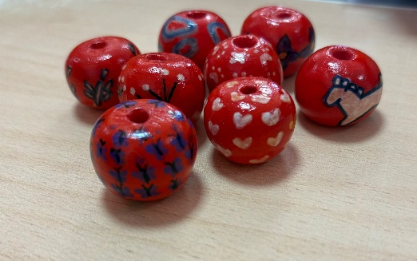
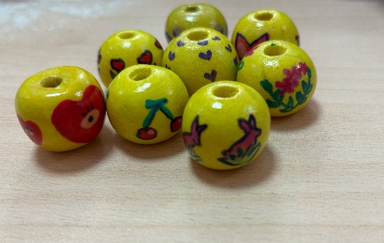

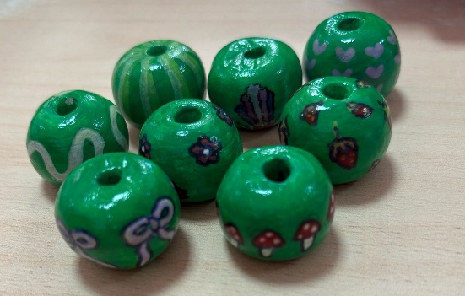

Жёлтая бусина — понравилось
Красная бусина — было сложно
Зелёная бусина — хочу ещё.
Выберите бусину с нужным цветом и наденьте на шнурок. И расскажите почему, такая бусина.
(Дети выбирают бусину, и говорят: "Мне понравилось... Хочу слепить... и т.д.".

Педагог: Эти бусы останутся мне на память о встрече с вами!

Педагог: Сегодня мы сделали первый шаг к лепке… а сейчас я попрошу вас зажмурить глаза. (пока дети закрывают глаза, педагог убирает ширму со столика с поделками). Раз, два, три, открыли глаза.

Педагог: Посмотрите какие замечательные поделки можно сделать, продолжая заниматься лепкой!

Ребята я вам приготовила коробочки для магнитов. И памятки для работы с тестом!
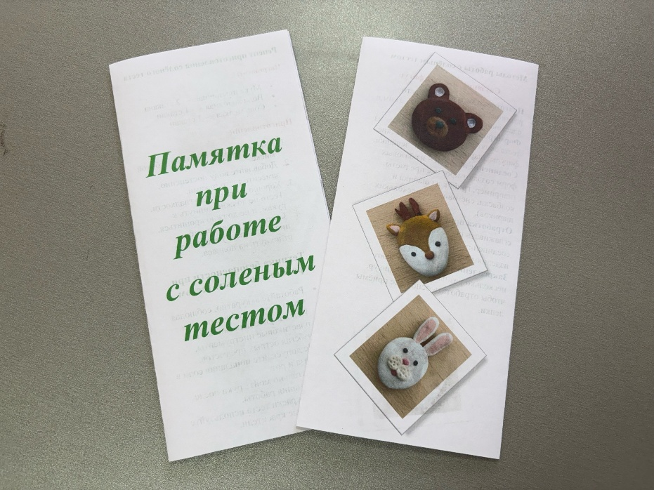

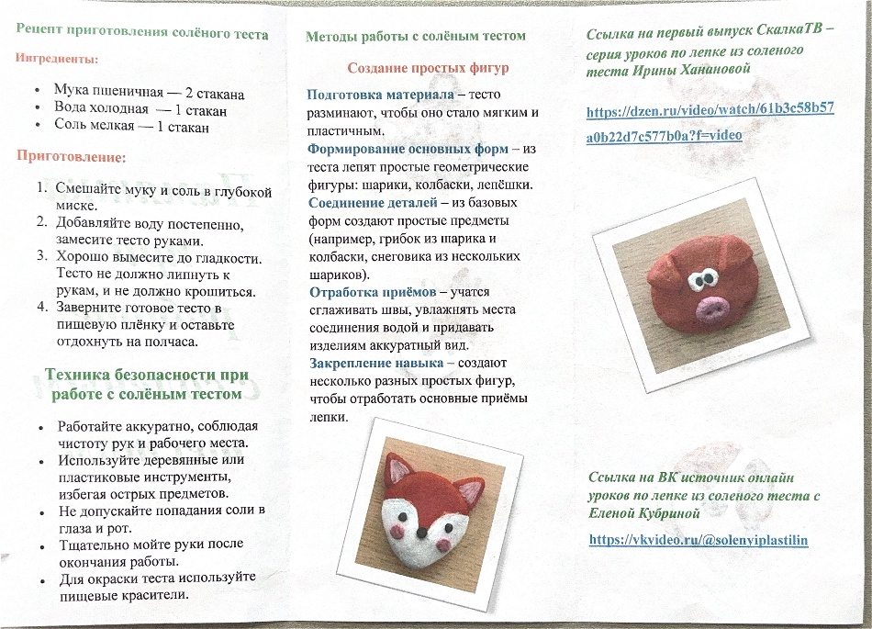

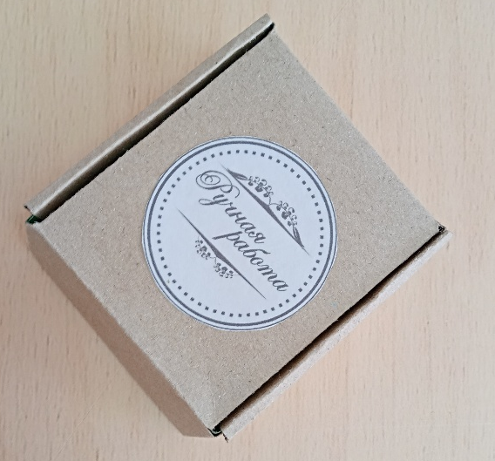

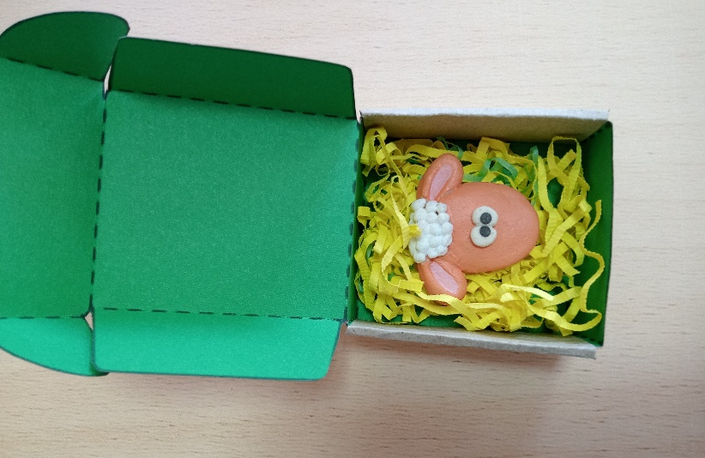

Педагог: Я надеюсь впереди у вас еще много интересных открытий, секретов, творческих работ.
Мне было очень приятно с вами работать! Спасибо!
Занятие окончено!

